Внеклассное занятие
Тема: «Всемирный день книги и авторского права»
Авторы:
Петрова Анна Сергеевна,
учитель начальных классов
Меликова Айнура Надировна,
учитель начальных классов
Цель: Формирование значения книги в жизни человека.
Задачи:
- познакомить детей с историей возникновения праздника Всемирного дня книги и авторского права,
- способствовать расширению кругозора детей;
- формировать положительную оценку таких качеств, как любознательность, эрудиция;
- воспитывать уважение к книге и к автору, интереса к чтению, бережного отношения к книге
- побуждать к чтению, саморазвитию, самообразованию.
Ход занятия:
Добрый день, ребята! Сегодня у нас необычное занятие. Его проведем мы с Айнурой Надировной.
Посмотрим друг на друга, улыбнемся, поприветствуем взглядом. Настроимся на занятие. Отвечать, высказывать свое мнение, уважать мнение других, слушать внимательно!
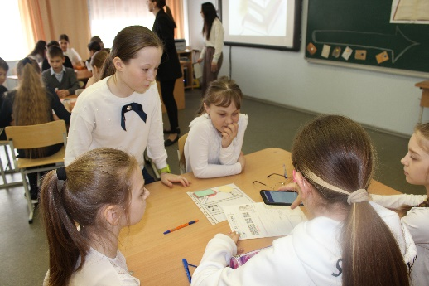
Для того, чтобы узнать тему нашего занятия вам нужно собрать из слов пословицы. На ваших столах лежит рабочий лист. Посмотрите на первое задание. При помощи телефона сканируйте куаркоды и запишите полученные слова, из этих слов составьте пословицы и подумайте в группе над их значением. Не забывайте о правилах работы в группах?
Приступаем к заданию. Представитель группы прочитает получившуюся пословицу и объяснит её значение.
- Ум без книги, что птица без крыльев.
- Книга-это маленькое окно в большой мир
- Дом без книги-день без солнца
Молодцы, ребята! Скажите, что объединяет эти пословицы?
(Эти пословицы о ценности книг в жизни людей)
Как вы думаете почему мы сегодня будем говорить о книгах?
23 апреля ежегодно отмечается Всемирный день книг и авторского права, по решению генеральной конференции ЮНЕСКО от 15 ноября 1995 года.
Сегодня к концу занятия у каждой группы получится свой информационный лист, посвященный этому празднику. Давайте запишем название праздника.
Почему книге такое уважение?
Книга-источник знаний, источник мудрости. В ней можно найти ответы на любые вопросы. Послушаем стихотворение Марковой Анжелики о любви к книгам.
Люблю я книгу почитать,
Потом, конечно, помечтать.
Хочу, чтоб книг таких хороших,
Встречалось бы, как можно больше.
Вам, авторам, скажу спасибо,
За то, что вы создали диво.
Нас книга сильно увлечёт
И за собой всех уведёт.
Поздравлю всех я с этим днём,
Мы с книгой к знаниям идём!
- Какие книги вы знаете?
Существует множество книг: учебники, справочники, словари, худ литература. Из книг мы узнаем много интересного и поучительного.
- В современном мире много ярких и красочных книг. Скажите, всегда ли книга выглядела так как мы ее привыкли видеть? Вы знаете, какой раньше материал использовали для письма?
Давайте совершим небольшое путешествие в прошлое
В древности материалом для письма служил КАМЕНЬ. Первые рисунки первобытных художников найдены на стенах пещер. Но камень неудобный для письма материал, так как он твёрдый, жёсткий и тяжёлый.
Люди стали искать более удобный материал для письма и решили использовать глину. Первыми писать на глиняных дощечках стали в Греции. На еще влажной и мягкой глине писец острой палочкой выдавливал слова – значки. Потом глиняную дощечку сушили и обжигали. Глиняные книги - самые древние.
Так же в Греции использовали деревянные дощечки, залитые воском. Писали по воску стальной палочкой "стилем". До сих пор сохранилось это название - про писателя говорят, что у него хороший стиль (т.е. хорошо пишет).
В древнем Египте книги делали из ПАПИРУСА – речного тростника. Его разрезали на полосы и высушивали. На них писали палочками, обмакивая их в чернила. Потом листы склеивали и получалась книга в виде длинного свитка.
На смену папирусу пришел новый писчий материал- ПЕРГАМЕНТ. Книги из пергамента выделывали из шкур животных. На нем можно было писать с обеих сторон.
В Древней Руси книги писали на берёзовой коре – БЕРЕСТЕ. Знаки на кору наносили костяным стерженьком с ушком вверху, сквозь которое продёргивалась тесёмка.
Затем появился новый материал, который намного тоньше пергамента. На нём было очень просто писать. Это – бумага. Рецепт изготовления бумаги придумали в Китае. Этой диковиной восхищались все страны, но китайцы держали в тайне чудесный способ. Только через века Европа узнала, как делать это чудо.
На Руси тоже стали создавать книги из бумаги, но они были рукописными. Первые рукописные книги на Руси появились в 10 веке. Книг было мало, и стоили они дорого, ценились на вес золота. Чтобы книги лучше сохранялись, переплёты делались из деревянных дощечек. Их обтягивали тонкой кожей или дорогой материей.
- В какой стране придумали печатный станок?
И вот, наконец, в 1440 году Иоганн Гутенберг, немецкий мастер, изобрёл первый печатный станок, тем самым открыл новую эру в книжном деле.
- Кто стал первопечатником книг на Руси?
На Руси первопечатником стал Иван Фёдоров. Первая русская печатная книга “Апостол” – была выпущена 1 марта 1564 года.
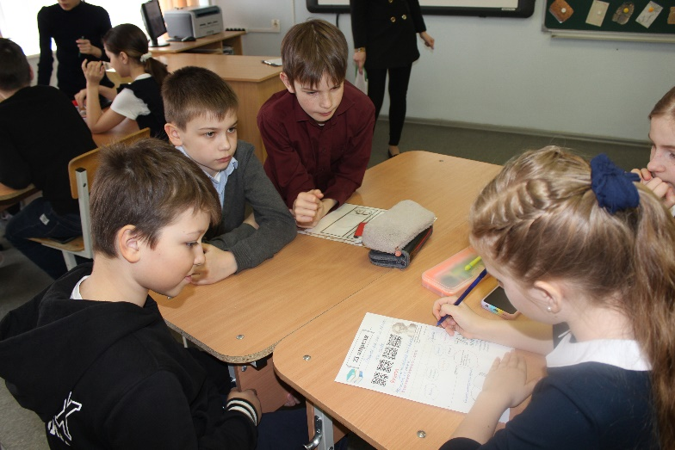
Обратите внимание на задание №2. На ваших листках обозначена лента времени. Обозначим историю развития бумаги на ленте времени. Расставьте материалы для письменности в правильной последовательности. На чем люди писали в начале и до наших времен.
Обсудите расположение в группе. А потом проверим вместе. Пока вы ребята выполняли задание Айнура Надировна тоже решила попробовать. Давайте проверим у кого правильнее? Исправить. Молодцы!
Давайте прочитаем название праздника еще раз. Всемирный день книг и авторского права. Что же означает авторское право?
Авторское право – это право автора произведения на его использование («копирование») и получение дохода от его использования. В мире первый закон об авторском праве появился в Англии в 1710 году. Впишем эту информацию в информационный лист.
Символом авторского права является знак Копирайт –знак охраны авторского права, был утвержден Бернской конвенцией еще в 1886 году. Обозначается копирайт символом ©. Посмотрим видео, которое расскажет нам что относится к авторскому праву. Нарушение авторских прав на указанные объекты чревато возникновением гражданской, административной и уголовной ответственности. То есть, автор может потребовать от нарушителя по своему выбору возмещение убытков или выплаты денежной компенсации.
Давайте проверим как хорошо вы запомнили, что может защитить авторское право?
Обсудите ответ в группе. Если попадает под авторское право, то поднимаете зеленую карточку, если нет – красную.
Теперь вы точно знаете, что может защитить авторское право. Проверим, запомнили ли вы как выглядит символ АП. Каждый нарисует его на листах книги.
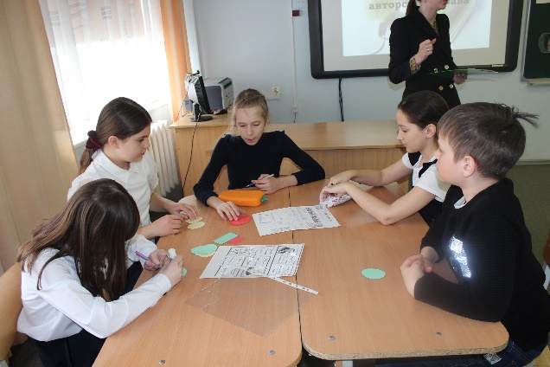
А теперь вспомним знакомых нам авторов и их знаменитые произведения. Игра «Найди автора». На каждом столе изображение книжных полок с фотографиями авторов. Вам нужно правильно соотнести имена, произведения в соответствии с фотографиями.
Проверяем.
Ребята, скажите, что празднуется 23 апреля? Что такое авторское право? Молодцы! На ваших столах у каждого есть цветные кружки. Сейчас, вспомните, как выглядит символ авторского права и нарисуйте его на зеленом кружке, если занятие вам понравилось, все было понятно, и вы справились со всеми заданиями. На желтом кружке, если не все получилось, как хотелось, не со всеми заданиями справились. На красном кружке, если задания выполнить не получилось. Выйдете к доске и прикрепите свой копирайт на книгу.
Ребята, сегодня каждый из вас принес свою любимую книгу для того чтобы поучаствовать в акции дарения книг. С помощью акции каждый из вас откроет для себя новую книгу, которую потом можно будет обсудить с другом.
После занятия Вы можете подойти и выбрать книгу которая вам понравилась. Но не забывайте бережно к ней относиться и вернуть после прочтения.
